**Cipő webáruház – Felhasználói dokumentáció**

**Főoldal**

A webshop főoldalán egy navigációs menü és egy képcsúszka fogad.



A navigációs menün szerepel az oldal nyelve, az oldal neve, a különböző oldalakra átirányító linkek, a bejelentkezés ikon és a kosár ikon.

A bejelentkezést addig írja ki amíg nem jelentkezik be a felhasználó, illetve a kosár sem működik addig. Ha a kosárra húzzuk a kurzort akkor megjelenik az üzenet.

A csúszkán megjelenő képek között a nyilakkal lehet navigálni.  
  
Ez alatt a kategória menüt láthatjuk. Ha rákattintunk az egyik képre, az átirányít a termékek oldalra és rászűr a megfelelő kategóriára.

Alatta található a most érkezett cipők listája. Itt a legújabb termékek kerülnek kilistázásra.

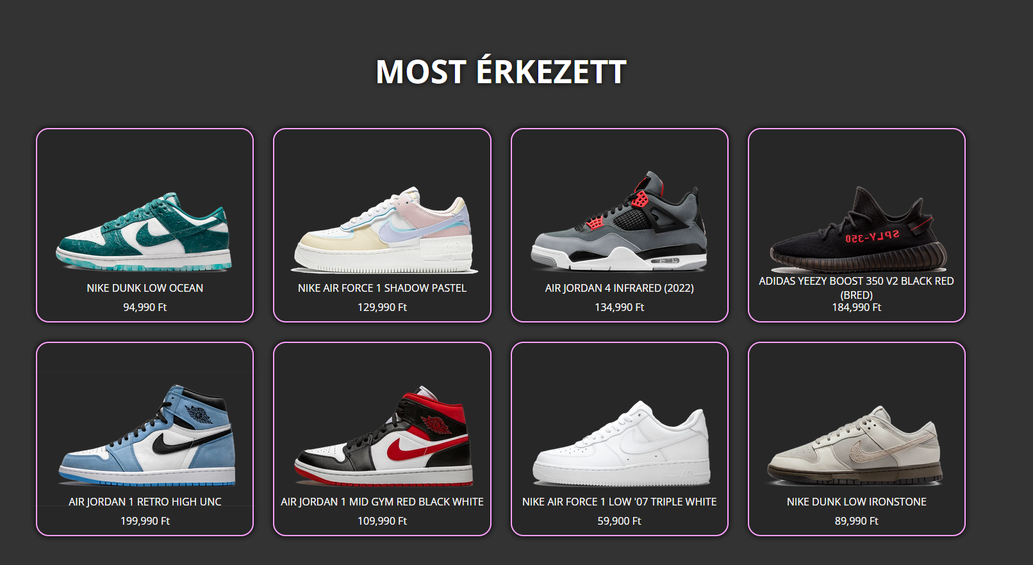

Ez alatt pedig a népszerű termékek listája van. Mindkét listából, ha rákattintunk az egyik elemre akkor az átirányít a termék saját oldalára.

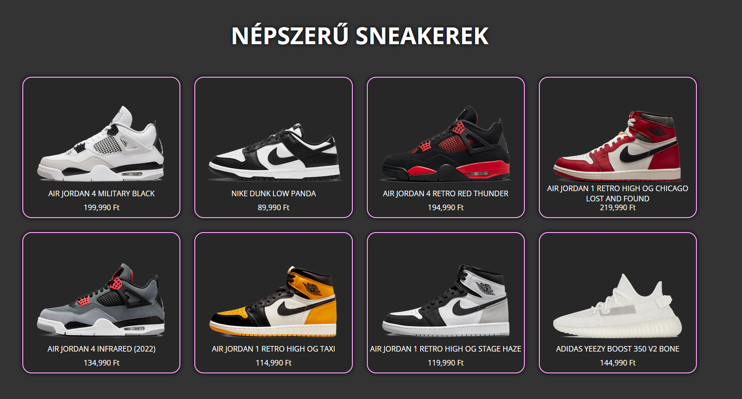

Alatta található egy hírlevél komponens a megfelelő validációkkal ellátva.

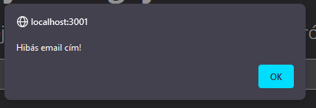

Az oldal legalján egy lábléc van, amire általános információk kerültek.

**Sneakerek/Termékek oldal**

Ezen az oldalon fel van sorolva az összes termék, amiket lehet szűrni tetszés szerint.

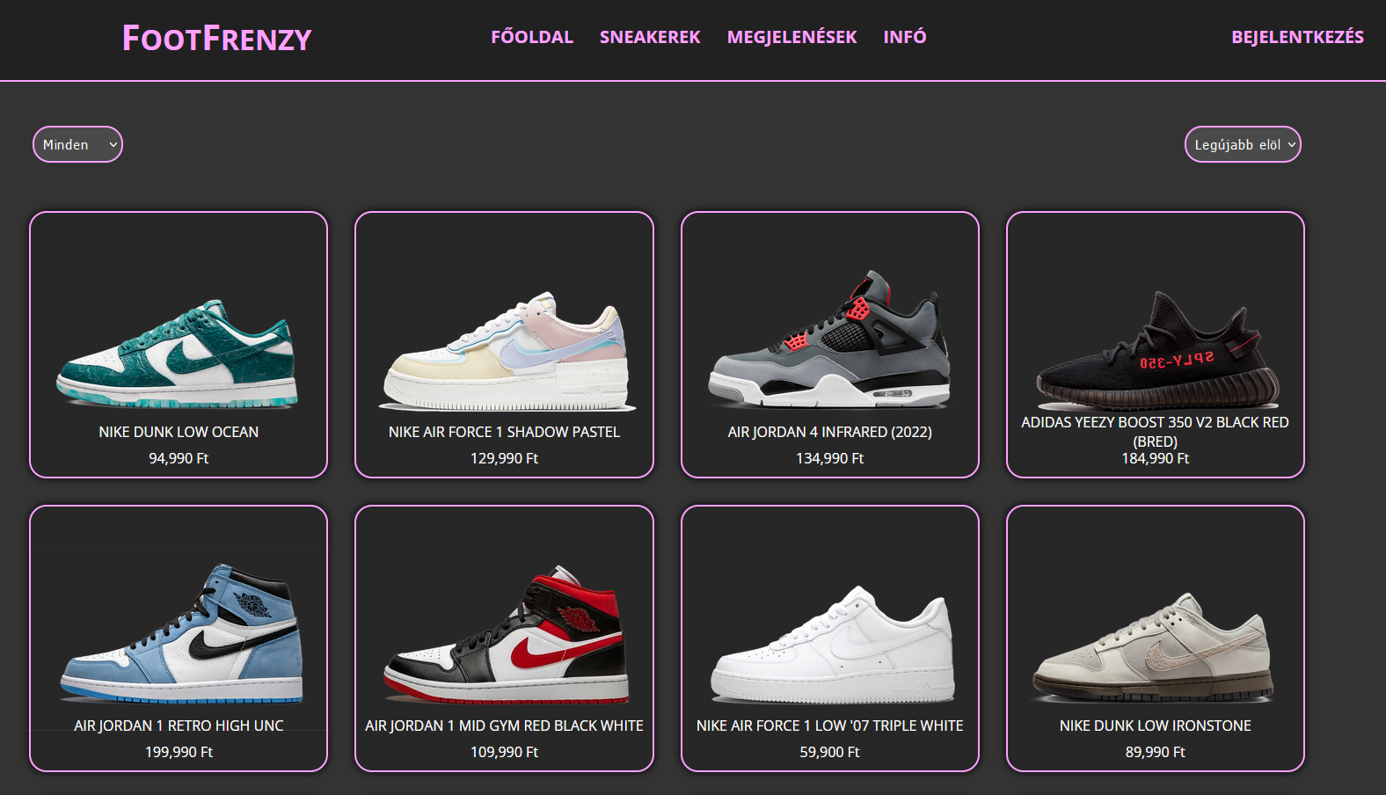

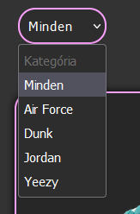

Szűrni lehet kategória, ár és megjelenés ideje alapján.

**Termék oldal**

A termék oldalon jelenik meg egy adott cipő adatai. (Név, ár, elérhető méretek, leírás, képek).

Szerepel még egy vásárlás gomb ami hozzáadja a terméket a kosárhoz és egy „like” gomb ami a kedvelt termékekhez adja hozzá a cipőt. A like gomb csak bejelentkezés után használható.

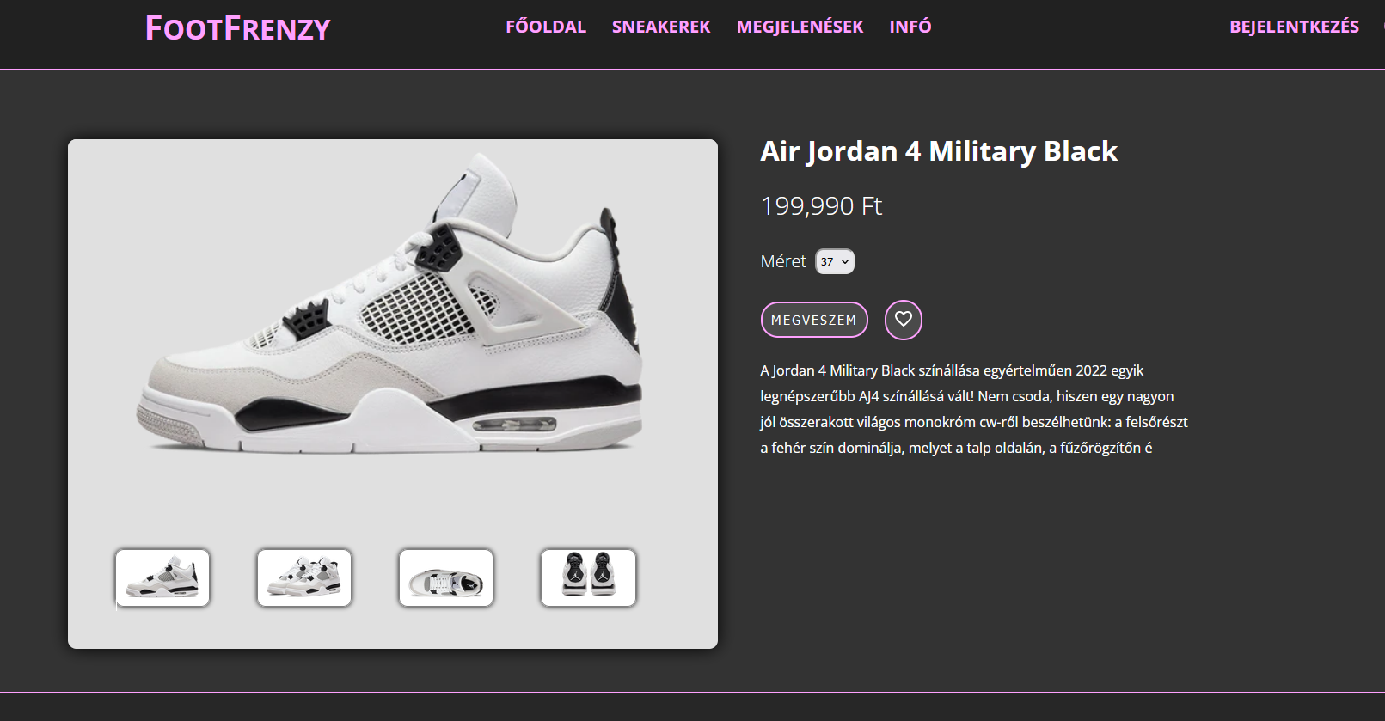

A megveszem gombra kattintva egy „popup” jelenik meg, és a kosár ikon mellet megjelenik egy számláló, ami jelzi hány cipő van benne. A kis képekre kattintva változik a nagyobb termék kép.

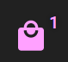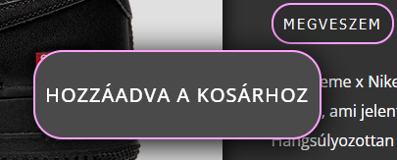

**Megjelenések oldal**

Ezen az oldalon jelennek meg a közelgő megjelenéseink. A termékek nevét, illetve megjelenés dátumát írja ki.

**Bejelentkezés/Regisztrációs oldal**

A bejelentkezésre kattintva átirányít a Bejelentkezés oldalra, ahol felhasználónév/email és a jelszó megadásával be lehet jelentkezni. A validációk itt is létre vannak hozva.

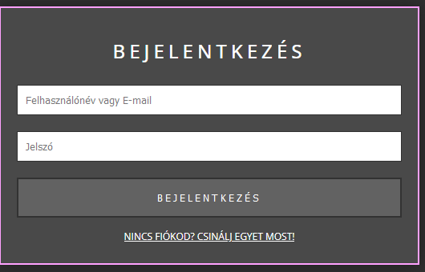

Ha nincsen még fiókunk akkor a nincs fiókod-ra kattintva behozza a regisztrációs panelt.

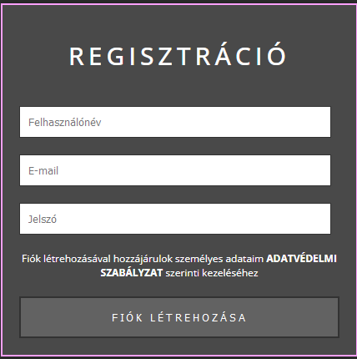

A regisztrációhoz Felhasználónevet, E-mail címet és jelszót kell megadni, majd a fiók létrehozására kattintva létrejön a fiókunk az adatbázisban és átirányít a bejelentkezés oldalra.

A megfelelő validációk létre lettek hozva:

***

A sikeres bejelentkezés után a felhasználónevünk megjelenik a profil ikon mellett:

**Infó oldal**

Az infó oldalon a cég leírása, illetve az üzlet elhelyezkedése került egy Google térkép beágyazásával.

**Profil oldal**

A profil oldalt bejelentkezés után lehet elérni. Egy kijelentkezés gomb van rajta és a kedvelt termékek listája az adott felhasználónak. A termékre kattintva behozza a termék oldalát.

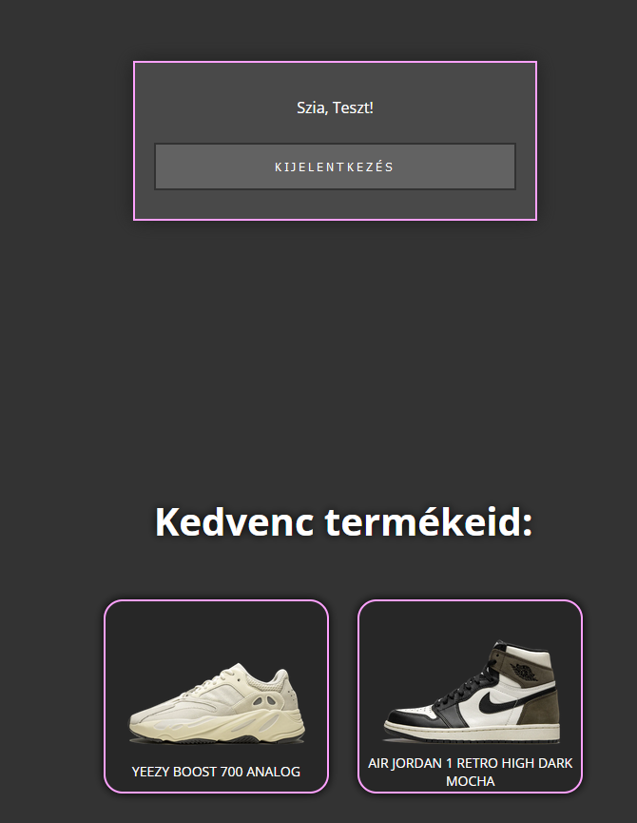

**Kosár oldal**

A kosár oldalon a kosárba helyezett termékek listáját látjuk. Mutatja termék nevét méretét és azonosítóját illetve az árát is. Az ár felett egy kuka ikonra kattintva tudjuk törölni a cipőt a kosárból. Az oldal jobb oldalán a rendelésről kapunk információt. Ilyen a rendelés teljes összege és a szállítás kiválasztása és ára. A fizetés gomb lenyomásakor egy űrlap jelenik meg ahol az általános szállítási és fizetési adatokat kell megadni. Természetesen a megfelelő validációk itt is jelen vannak. Ha minden rendben van akkor egy „Sikeres vásárlás!” felirat fogad és a rendelés bekerül az adatbázisba, a készletből levonja a termékeket, és a kosár tartalmát is törli.

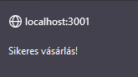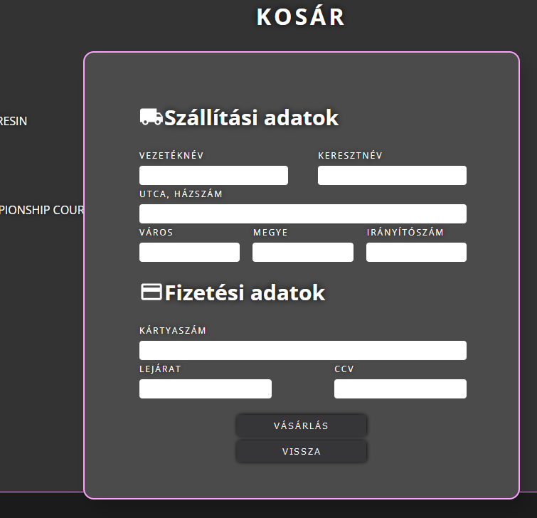

**Mobiltelefonos nézet**

Az oldal mobiltelefonos nézetre is alkalmas a reszponzív komponenseknek köszönhetően.

A leglátványosabb változás a navigációs menün látható. Az oldalak közötti navigációt egy lenyitható fül tartalmazza.

